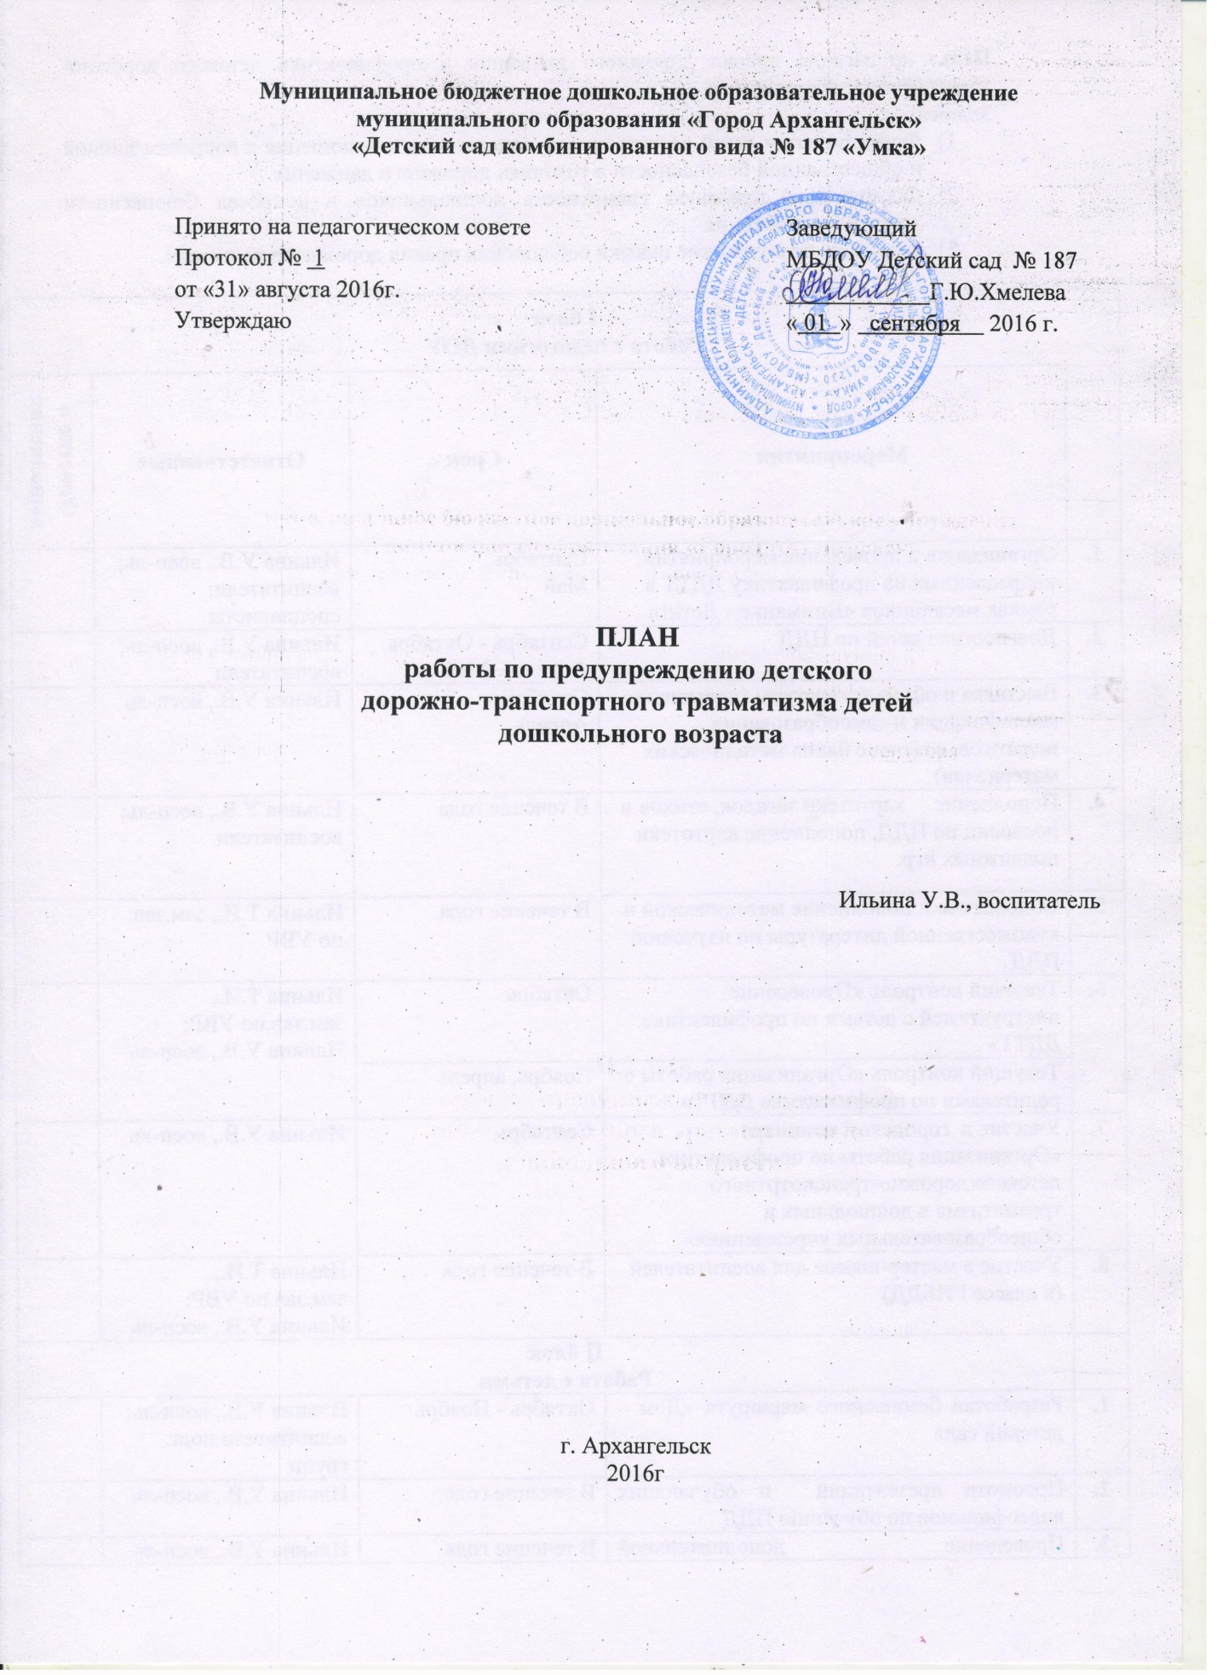

Цель: пропаганда правил дорожного движения и профилактика детского дорожно-транспортного травматизма.
Задачи:
- Формировать у детей сознательное и ответственное отношение к вопросам личной и общественной безопасности в условиях дорожного движения.
- Формировать правовую грамотность дошкольников в вопросах безопасности дорожного движения.
- Развивать практические навыки соблюдения правил дорожного движения.

I блок
Работа с педагогами ДОУ
 | Мероприятия | Срок | Ответственные | Отметка о выполнении
1. | Организация и проведение мероприятий, направленных на профилактику ДДТТ в рамках месячников «Внимание - Дети!» | Сентябрь,  Май | Ильина У.В., восп-ль;  воспитатели; специалисты
2. | Диагностика детей по ПДД | Сентябрь - Октябрь  Апрель – Май | Ильина У.В., восп-ль;  воспитатели
3. | Выставка и обзор литературы (повышение квалификации и самообразования педагогов, создание банка методических материалов) | Октябрь,  Апрель | Ильина У.В., восп-ль
4. | Пополнение картотеки загадок, стихов и пословиц по ПДД, пополнение картотеки подвижных игр. | В течение года | Ильина У.В., восп-ль;  воспитатели
5. | Обновление и пополнение методической и художественной литературы по изучению ПДД | В течение года | Ильина Т.И., зам.зав. по УВР
6. | Текущий контроль «Проведение инструктажей с детьми по профилактике ДДТТ» | Октябрь | Ильина Т.И., зам.зав.по УВР;  Ильина У.В., восп-ль
6. | Текущий контроль «Организация работы с родителями по профилактике ДДТТ» | Ноябрь, апрель | Ильина Т.И., зам.зав.по УВР;  Ильина У.В., восп-ль
7. | Участие в городском семинаре  «Организация работы по профилактике детского дорожно-транспотртного травматизма в дошкольных и общеобразовательных учреждениях» | Сентябрь | Ильина У.В., восп-ль
8. | Участие в мастер-классе для воспитателей  (в классе ГИБДД) | В течение года | Ильина Т.И., зам.зав.по УВР;  Ильина У.В., восп-ль
II блок
Работа с детьми
1. | Разработка безопасного маршрута «Дом – детский сад» | Октябрь - Ноябрь | Ильина У.В., восп-ль;  воспитатели подг. групп
2. | Просмотр презентаций и обучающих видеофильмов по обучению ПДД | В течение года | Ильина У.В., восп-ль
3. | Проведение дополнительной образовательной деятельности по профилактике ДДТТ «Дорожная азбука». | В течение года | Ильина У.В., восп-ль
4. | Проведение занятий инспектором ОГИБДД для детей подготовительных групп на базе ДОУ | В течение года | Ильина У.В., восп-ль
5. | Экскурсии, целевые прогулки, направленные на изучение ПДД | По плану образовательной работы группы | воспитатели
6. | Проведение инструктажей по соблюдению правил дорожного движения. | В течение года | воспитатели
7. | Беседы по профилактике детского дорожно-транспортного травматизма | В течение года | Воспитатели
9. | Диагностика знаний детей по ПДД | Сентябрь, Май | Ильина У.В., Воспитатели
10. | Чтение художественной литературы | по плану образовательной работы группы | Воспитатели
11. | Проведение практических занятий по ПДД на автоплощадке. | В течение года | Ильина У.В., восп-ль воспитатели
III блок
Работа с родителями
1. | Проведение консультаций на родительских собраниях с целью обеспечения безопасности детей на дорогах. | В течение года | Ильина У.В., восп-ль
2. | Ознакомление с паспортом дорожной безопасности (родительские собрания, стенд, сайт ДОУ) | В течение года | Ильина У.В., восп-ль; воспитатели
3. | Анкетирование родителей по профилактике ДДТТ | Октябрь – Ноябрь,  Май – Июнь | Ильина У.В., восп-ль;  воспитатели
5. | Обновление стенда по ПДД «О правилах движения всем без исключения». | 1 раз в квартал | Ильина У.В., восп-ль
IV блок
Взаимодействие с социальными партнерами
1. | МОУ СШ № 59  - Неделя дорожной безопасности  - выставка-обмен рисунков «Дети – детям о ПДД»  - выступление агитбригады ЮИД школы | Апрель | Ильина У.В., восп-ль;  Ильина Т.И., зам.зав.по УВР;  Придня Ю.Н., зам.директора по УВР
2. | МУК «ЦБС» Маймаксанская библиотека № 6  - Участие в профилактическом мероприятии «Неделя дорожного движения» | октябрь | Ильина Т. И.,  зам. зав. по УВР; Латухина  Е.В., ведущий библиотекарь

